第４回 ＫＩＡＣ 企業見学会を開催
共催：NPO法人 チャレンジ企業支援隊
第４回の見学会は、東大阪市にある株式会社小西金型工学様を訪問させて頂きました。参加者は各団体から１５名。
コロナショック以来、自動車部品メーカーからの受注が減少する中、リアルタイム欠陥検査システムの研究開発に取り組み、新規取引先の開拓に奮闘されたエピソードを紹介いただきました。

スケジュール
日 時 ２０２６年１月２６日（月）１５：００～２０：００
＜第１部 工場見学会＞
・小西金型工学の付加価値を高めるブランディング戦略について
・小西金型工学の設計力を生かした「金型のお医者さん🄬」
＊新たな顧客獲得に繋がった攻めの知財戦略
・リアルタイム欠陥検査システム「コーニシュシステム」の開発秘話
・工場見学
＜第２部 懇親・交流会＞
小西社長と小西遥大さんにご参加頂き、情報交換と会員相互の
交流を深めました。

参加者のご感想
・金型単体の製造販売から、図面無しの金型を修理再生できる技術を事業として展開、伸ばしてこられたこと、またお客様の困っていることの解決を目指して事業を進めておられることがよく解りました。更に事業領域を整理して、それを明確に言葉にして表現されていることに感心しました。

・会長、工場長は約半世紀に亘って現場で勤務されて、その技術が継承され、高い技術力となっています。社長の先見性が高く、息子さんが新しい取り組みに挑戦されておられ、頼もしく思いました。

・創業者（会長）の思いを受け継ぐと同時に地元・東大阪にいかに貢献するかという視点を取り入れて日々活動されていることが良くわかりました。

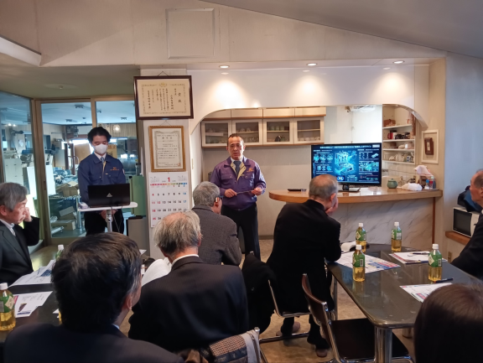
小西社長の熱い思いが伝わって来ました。

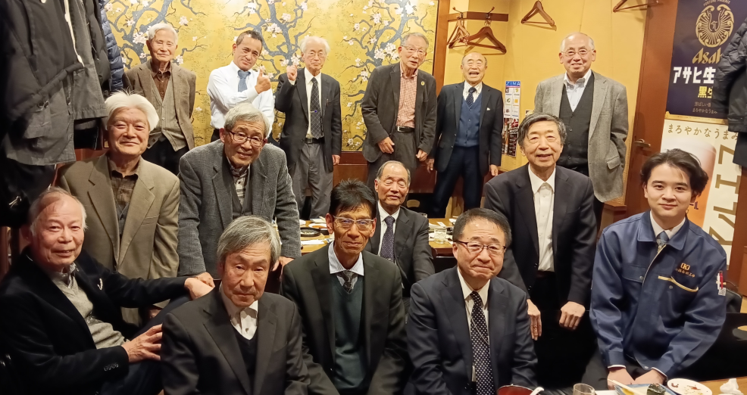
情報交換と親睦を深めました。

